DESKRIPSI TEKNIS DAN OPERASIONAL
SISTEM INFORMASI PELAYANAN KEPEGAWAIAN (SIPENA v.1.0)

Software Design : Rahmiani
Software Architect : Shidiq Widiyanto

1. PENDAHULUAN & LATAR BELAKANG ARSITEKTUR
SIPENA (Sistem Informasi Pelayanan Kepegawaian) Versi 10.1 adalah aplikasi berbasis web (Single Page Application) yang dirancang khusus untuk mengotomatisasi, mengintegrasikan, dan mendigitalisasi manajemen Sumber Daya Manusia (SDM).
Aplikasi ini menggabungkan identitas budaya lokal Mekongga (melalui sentuhan motif batik Tolaki dan simbol filosofis Kalosara pada layar autentikasi) dengan kepatuhan penuh terhadap regulasi kepegawaian nasional Republik Indonesia yang dikeluarkan oleh Badan Kepegawaian Negara (BKN) dan Kementerian Dalam Negeri.
Secara arsitektur, sistem ini dibangun tanpa memerlukan kerangka kerja backend yang rumit. Ia menggunakan antarmuka berbasis Tailwind CSS untuk desain antarmuka yang responsif dan elegan di berbagai perangkat, serta didukung oleh pustaka pihak ketiga terkemuka seperti Chart.js (untuk analitik data), SheetJS (xlsx-js-style) untuk ekspor lembar kerja profesional dengan pewarnaan sel kustom, HTML2PDF untuk pencetakan dokumen instan, serta Tone.js untuk sintesis efek suara interaktif.
2. MODUL FUNGSIONAL & PANDUAN OPERASIONAL FITUR
Aplikasi ini dibagi menjadi 10 modul utama yang dapat diakses melalui panel navigasi sebelah kiri (sidebar), dengan penerapan pembatasan hak akses berbasis peran (Role-Based Access Control):
A. Autentikasi dan Manajemen Sesi (Login Screen)
- Tampilan Khas Budaya Tolaki: Layar sambutan menggunakan kombinasi warna Merah Marun (#7b1113) dan Emas (#d4af37) dengan dekorasi motif Kalosara.
- Manajemen Peran (Role):
  - Super Admin / Operator: Memiliki hak akses penuh untuk mengelola seluruh database, menambah/menghapus pegawai, menyetujui cuti, dan menerbitkan sanksi.
  - Manager / Pimpinan: Dapat memantau seluruh dashboard analitik, laporan, dan rekapitulasi, namun dibatasi dari tindakan destruktif seperti menghapus data master.
  - Pegawai (Self-Service): Masuk menggunakan kredensial mandiri untuk memantau profil pribadi, mengajukan cuti, melihat status e-file, diklat, dan lisensi milik mereka sendiri.
B. Dashboard Ketenagaan & Analisis Komposisi Unit Kerja
- Kartu Statistik Real-Time: Menampilkan jumlah kekuatan personel secara instan yang dikategorikan berdasarkan status kepegawaian (PNS, PPPK Penuh Waktu, PPPK Paruh Waktu, Tenaga Kontrak, dan Non-ASN) serta rasio jenis kelamin.
- Filter Multiple Chips: Pengguna dapat mengaktifkan atau menonaktifkan filter status kepegawaian di bagian atas dashboard untuk menyaring perhitungan data secara dinamis.
- 6 Diagram Analitik Interaktif: Meliputi Status Kepegawaian, Distribusi Profesi, Pendidikan Terakhir, Unit Kerja, Jurusan Pendidikan, dan Rentang Usia.
- Fitur Perbesar Grafik (Expand Chart): Setiap diagram dapat diklik untuk membuka modal layar penuh yang dilengkapi tabel rincian data di sisi kanan, serta tombol unduh format gambar .JPEG berkualitas tinggi atau ekspor data tabel tersebut ke Excel.
- Analisis Komposisi Ruangan: Saringan spesifik per unit kerja (seperti IGD, ICU, Poli, dll) untuk melihat kekuatan personel per profesi secara mendalam, lengkap dengan opsi Export Unit dan Export Semua Unit (Format multi-sheet Excel berkostumisasi warna).
C. Pusat Pengingat Otomatis (Reminders)
- Ulang Tahun Bulan Ini: Menampilkan daftar pegawai yang berulang tahun pada bulan berjalan dengan indikator HARI INI, efek suara bel interaktif, pop-up ucapan selamat, dan tombol kirim pesan ucapan langsung melalui WhatsApp.
- Proyeksi Pensiun: Mengalkulasi secara otomatis Batas Usia Pensiun (BUP) pegawai dalam rentang 1 tahun ke depan berdasarkan jenis jabatan (58 tahun untuk pelaksana, 60 tahun untuk pejabat administrator/pengawas/JPT Pratama, dan 65 tahun untuk Fungsional Ahli Utama).
- Peringatan Lisensi STR & SIP: Melacak masa berlaku Surat Tanda Registrasi (STR) dan Surat Izin Praktik (SIP) dengan ambang batas peringatan dini 90 hari, lengkap dengan fitur pengingat WhatsApp.

D. Database Karyawan & Manajemen Data Master
- Pencarian Cepat (Live Search): Mendukung pencarian global (Nama, NIP, Profesi) serta pencarian spesifik per kolom pada header tabel.
- Formulir Pegawai Terpadu (3 Tab):
  - Data Pribadi: Biodata lengkap, NIK, NIP, NPWP, Nomor Kontak, Agama, dan Alamat.
  - Pekerjaan & Pangkat: Status kepegawaian, profesi, unit kerja, riwayat kepangkatan, tambahan Peninjauan Masa Kerja (PMK dalam Tahun & Bulan), jenis jabatan BKN, kelas jabatan, pangkat/golongan ruang, serta riwayat jabatan lengkap sejak CPNS.
  - Keluarga (KP4): Pendataan suami/istri beserta status tanggungan dan daftar anak secara dinamis.
- Manajemen Kredensial: Administrator dapat membuat, mengenkripsi, atau menghasilkan password acak otomatis (random generator) untuk akun login karyawan.
E. Manajemen Cuti Pegawai
- Saldo Cuti Tahunan: Memantau sisa kuota cuti tahunan pegawai (default 12 hari per tahun) secara real-time.
- Pengajuan & Riwayat Cuti: Mendukung berbagai jenis cuti (Cuti Tahunan, Besar, Sakit, Melahirkan, Alasan Penting, dan CLTN) dengan mekanisme pemotongan kuota cuti tahunan secara otomatis serta pengembalian kuota saat riwayat cuti dibatalkan/dihapus oleh admin.
F. Kenaikan Pangkat & Kenaikan Gaji Berkala (KGB)
- Auto-Sort Proyeksi BKN: Mengalkulasi secara otomatis jadwal Kenaikan Gaji Berkala (interval 2 tahun) dan Kenaikan Pangkat Reguler (interval 4 tahun) berdasarkan TMT terakhir pegawai.
- Tracking Berkas & Timeline: Melacak status pemberkasan global (Belum, Sedang Proses di BKN/BKPSDM, Selesai) serta mencatat lini masa riwayat progress secara kronologis.
G. Arsip Dokumen Digital (E-File)
- Menyimpan tautan dokumen digital berbasis Google Drive (SK Awal/CPNS, SK Pangkat Terakhir, Ijazah, KTP/NPWP, STR, SIP/SIPP, SKP, SK Tugas Intern) serta mendukung dokumen tambahan tak terbatas (dynamic rows) untuk keperluan akreditasi rumah sakit.
H. Riwayat Diklat & Pengembangan Kompetensi (Bangkom 20 JP)
- Peringkat Pemenuhan 20 JP: Memantau target pemenuhan jam pelatihan (20 JP per tahun) sesuai regulasi BKN, lengkap dengan bilah progres visual (progress bar) dan daftar sertifikat pelatihan/seminar.
I. Pembinaan & Penegakan Disiplin (Surat Peringatan)
- Mencatat riwayat pelanggaran tata tertib dan menerbitkan tingkat sanksi mulai dari Teguran Lisan, Teguran Tertulis, hingga Surat Peringatan (SP 1, SP 2, dan SP 3) beserta tanggal masa berlaku sanksi, fitur cetak surat resmi, dan pemeringkatan frekuensi pelanggaran terbanyak.
J. Pusat Cetak Dokumen Administratif
Menyediakan fitur Print Preview interaktif berbasis teks editable (dapat diedit langsung layaknya Microsoft Word sebelum dicetak atau diekspor ke format PDF dan Word .doc) untuk berbagai dokumen resmi:
- Formulir KP4 (Standar BKN untuk Tunjangan Keluarga).
- Form Cuti (Sesuai Peraturan BKN Nomor 24 Tahun 2017).
- Surat Keterangan Aktif Bekerja (Keperluan perbankan/kredit).
- Nota / Surat Perintah Tugas (Tugas Dinas/Internal RS).
- Surat Pengalaman Kerja / Paklaring.
- Surat Rekomendasi Izin Belajar / Tugas Belajar.
- Daftar Riwayat Hidup (DRH) format standar ASN.
- Surat Keputusan Pemberhentian / PHK.
3. ALUR OPERASIONAL SISTEM & SINKRONISASI DATABASE
- Inisialisasi Awal: Pengguna menjalankan fungsi setupDatabase() di Google Apps Script untuk menghasilkan lembar kerja (Spreadsheet) dengan struktur kolom datar terstruktur.
- Pertukaran Data Asynchronous: Aplikasi menggunakan fungsi google.script.run untuk menarik data mentah dari backend GAS, melakukan parsing objek bersarang (nested object mapping), dan merendernya ke antarmuka HTML secara mulus.
- Keamanan Berlapis: Validasi data dilakukan di dua sisi (Frontend HTML dan Backend Code.gs) guna memastikan integritas data kepegawaian tetap terjaga dari manipulasi pengguna yang tidak berwenang.

BERIKUT ADALAH SCREENSHOOT APLIKASINYA
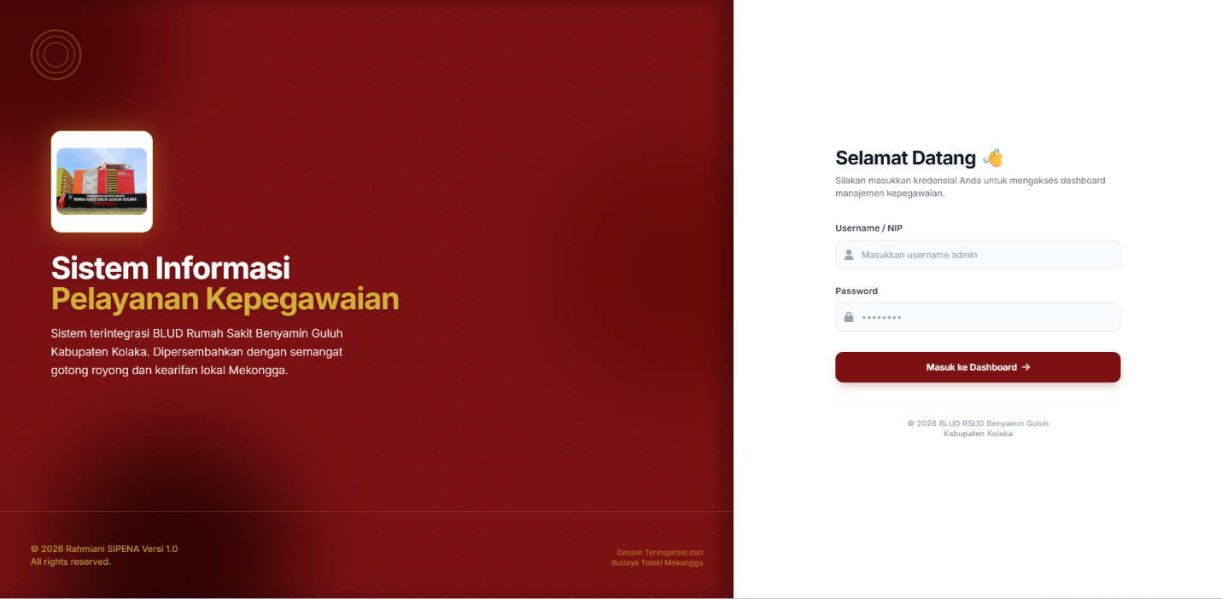
Laman Login

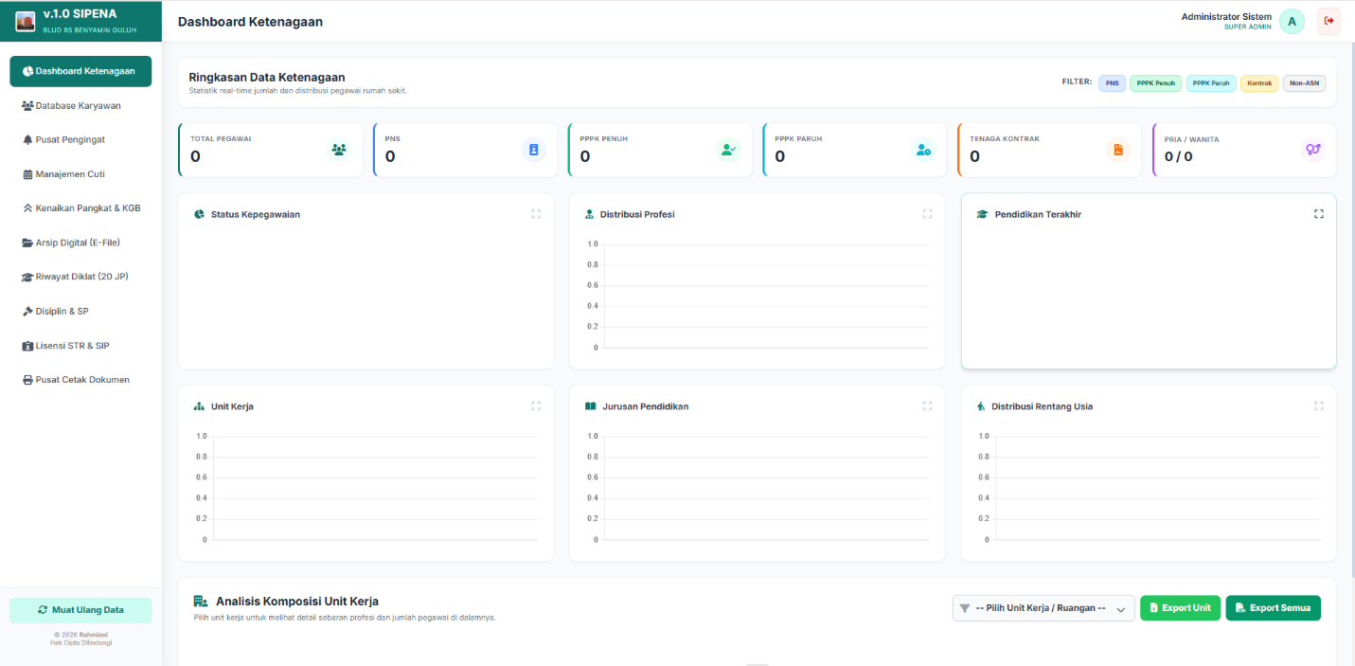
Halaman Dashboard dan Menu Side Bar

